US01K1/LEDN30D

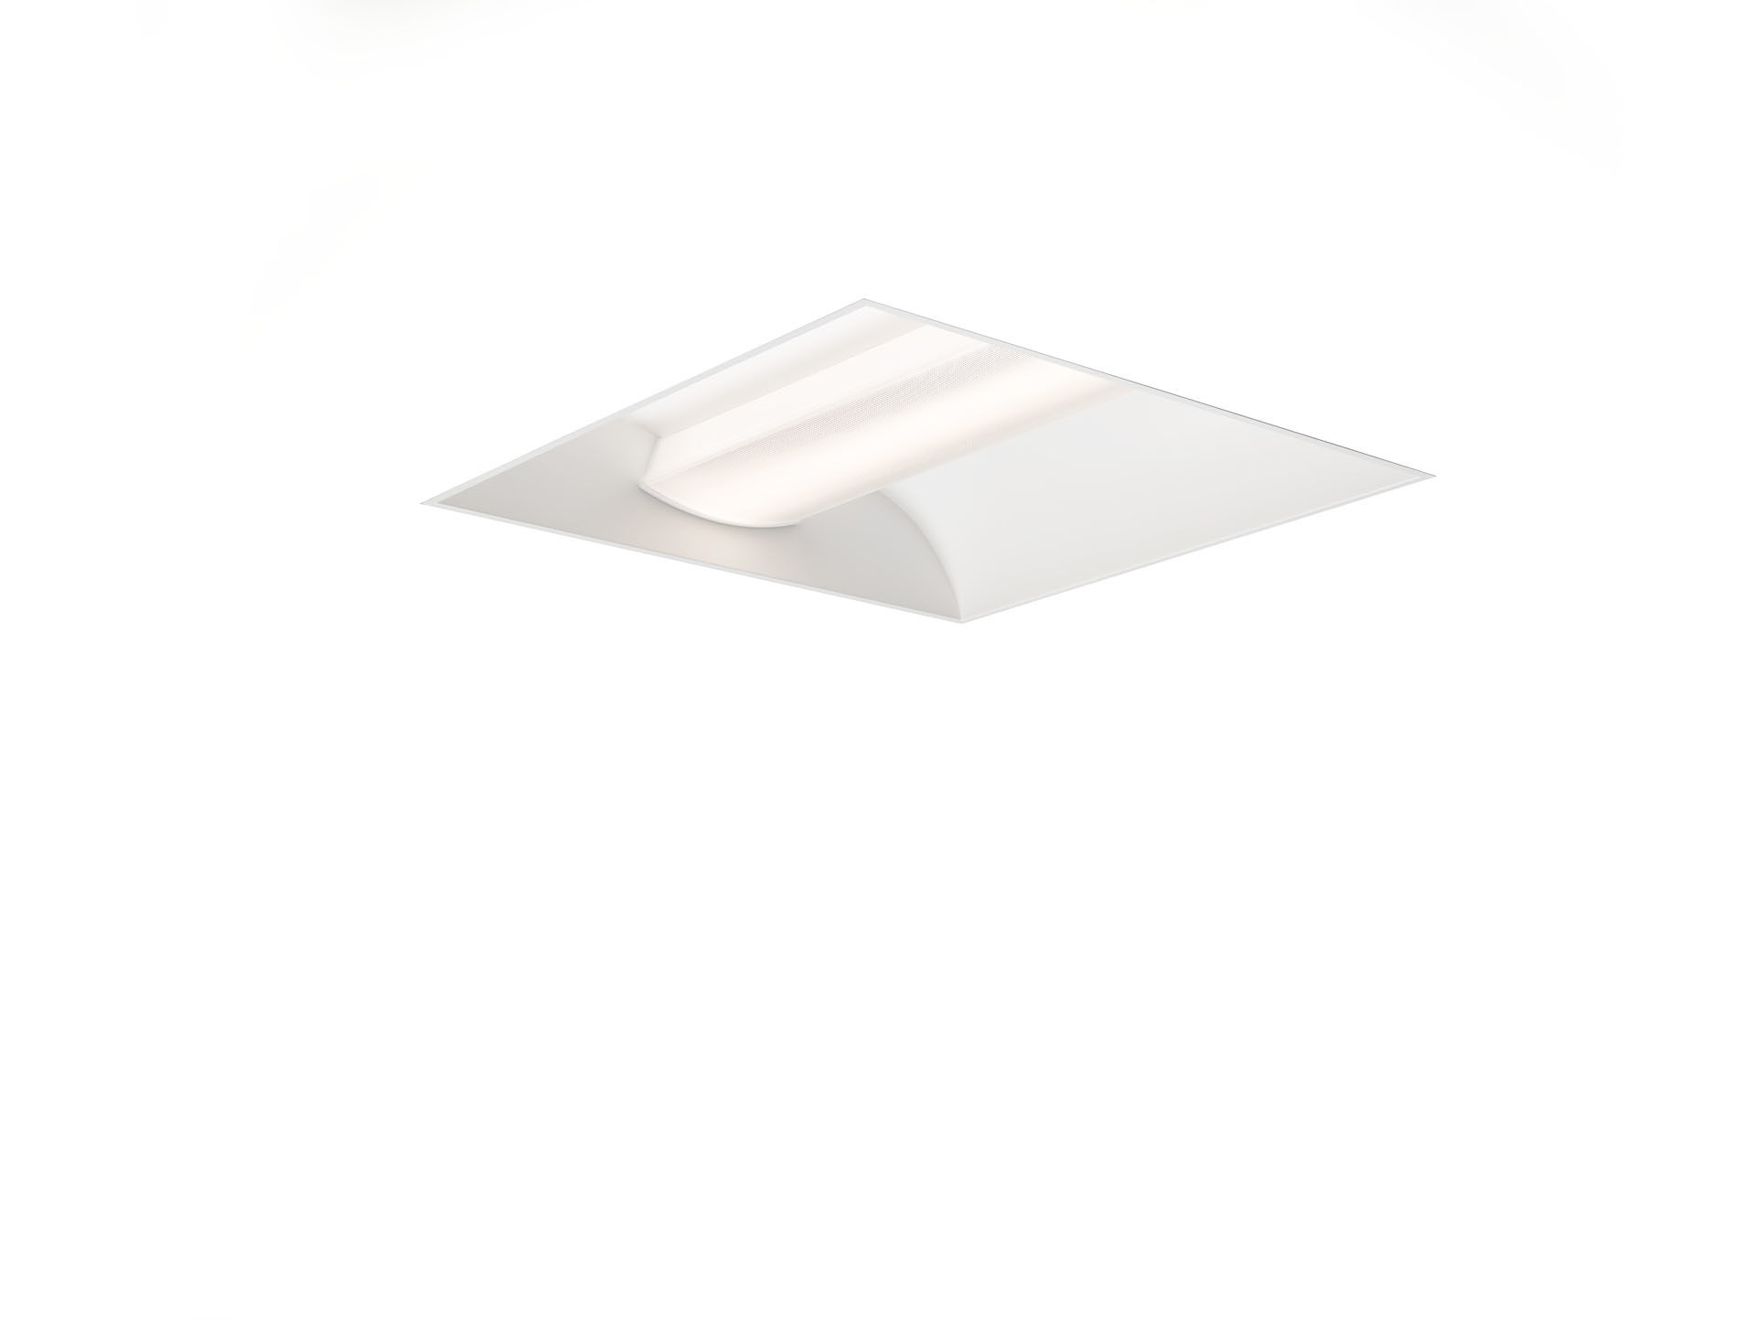
Einbauleuchte - Softlight . Softlight Optik, Polycarbonat (PC) Mikroprisma mit Diffusorfolie, breit strahlend Lichtverteilung. Diffuseur microprismatique en double voûte, pas d'éblouissement direct. Abmessungen: 595 mm x 595 mm x 120 mm. M600, Installation als reine Einlegeleuchte für modulare Decken mit sichtbarem Rastersystem. Die abschirmung verdeckt die Lichtquelle, was eine Direktblendung verhindert. Die Reflektion des Lichts durch Seitenreflektoren erzielt eine gleichmäßige Lichtverteilung. Lichtstrom: 3000 lm, Spezifischer Lichtstrom: 120 lm/W. Stromverbrauch: 25.0 W, DALI dimmbar. Frequenz: 50-60Hz AC. Spannung: 220-240V. Schutzklasse: Klasse I. LED mit überlegener Wartungsfaktor; nach 50.000 Brennstunden behält die Leuchte 97% seines ursprünglichen Lichtstroms. Lichtfarbe: 4000 K, Farbwiedergabe ra: 80. Standard deviation colour matching: 3 SDCM. Softlight für eine blendfreie Lichtverteilung mit UGR <= 19 und einer Leuchtdichte @ 65° 3000 Cd/m² cd/m² entsprechend der Norm EN 12464-1 für hohe visuelle Anforderungen, z.B. Bildschirme. Fotobiologische Sicherheit -. Lackiertes stahlblech mit geschlossener lampenabschirmung Gehäuse, hochglänzend weiß. IP-Schutzart: IP20. IK-Schutzart: IK02. Glühdrahttest: 850°C. 5 Jahre Garantie auf Leuchte und Driver. Zertifikate: CE, ENEC. Leuchte mit halogenfreiem Kabel. Die Leuchte wurde nach der Norm EN 60598-1 in einem Unternehmen entwickelt und produziert, das ISO 9001 und ISO 14001 zertifiziert ist.

